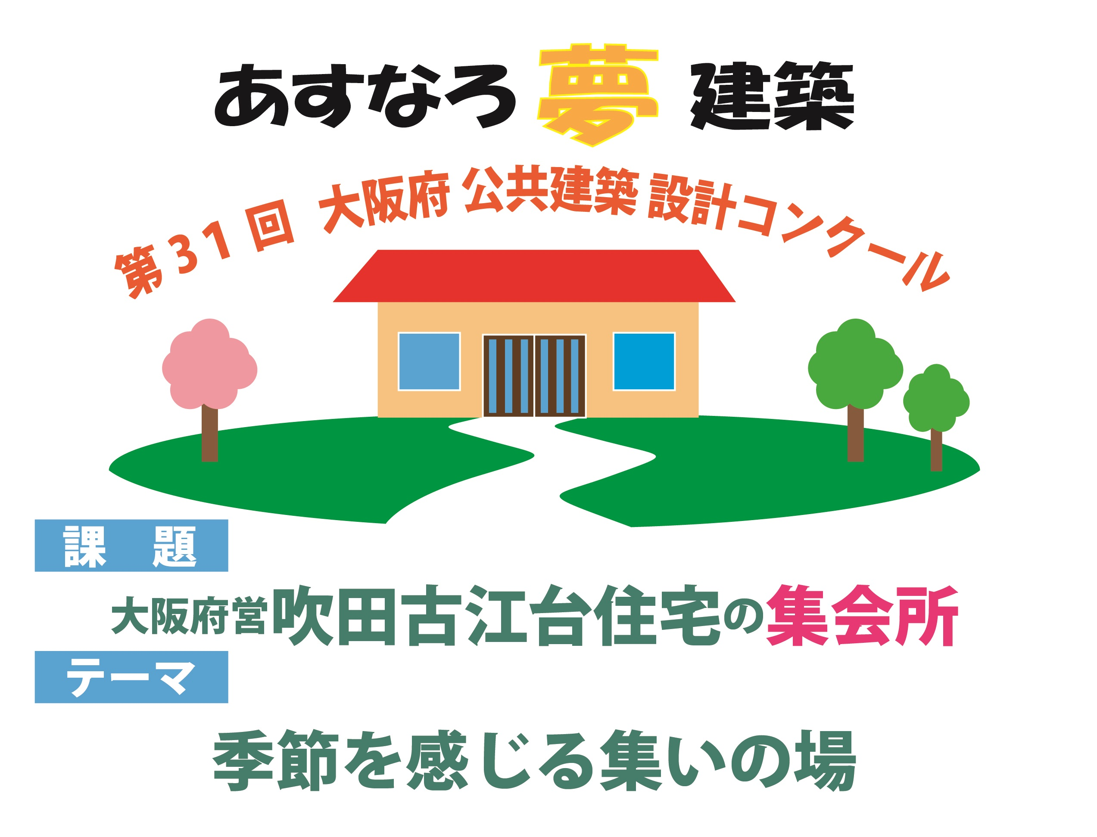
このコンクールは、小規模な公共建築物を題材とした実践教育の場を提供することにより、将来の建築技術者の育成を図るとともに、永く府民に愛され親しまれる公共建築づくりを推進することを目的としています。

主 催 大 阪 府
公益社団法人 大阪府建築士会
大阪府住宅供給公社

後 援 大阪府教育庁
一般社団法人 大阪府専修学校各種学校連合会

協 賛 一般社団法人 日本建築協会
一般社団法人 大阪府建築士事務所協会
公益社団法人 日本建築家協会近畿支部大阪地域会
一般財団法人 大阪建築防災センター
一般財団法人 日本建築総合試験所
一般社団法人 公共建築協会
公益社団法人 日本建築積算協会関西支部
公益財団法人 建築技術教育普及センター近畿支部

1 課題趣旨

近年、公共事業の縮小や予算の縮減が進んでおり、事業者には事業の必要性や費用対効果についての意識改革が求められています。このような状況の中で、学生の皆さんには事業の効果や、コストを意識し計画をまとめる力を養っていただきたいと考えています。
そのため、事業化を想定しているグランプリ（最優秀作品）の選定にあたっては、「永く愛され親しまれる公共建築づくり」の観点を重視し、使う人が主役となる、機能面や維持管理面にも配慮した提案を求めています。

今年度の設計課題は、大阪府営吹田古江台住宅（以下「本住宅」という。）の集会所です。
本住宅は、吹田市の千里ニュータウンの緩やかな丘陵地にあり、阪急電鉄「北千里駅」から南へ徒歩約4分の場所に位置しています。
昭和30年代後半に建設された本住宅では、第4期までの住棟の建替え工事を終え、今後は、集会所の建替え工事や旧住棟の撤去工事、造成工事や外構整備工事を行う計画となっています。
本住宅は、北側の駅前商業施設や公民館・図書館と隣接しており、とても利便性が良い場所に位置しています。また、本住宅の西側は近年マンション建設が進んでおり、南側には、並木道を挟み、別の団地や小学校が立地しています。また、東側は阪急電鉄の線路に面しています。
今回の課題となる計画地は、現在の集会所がある位置と概ね同じ、本住宅の中央に位置しています。本住宅の今後の整備計画では、現在の計画地の南側に残っている空き家となった古い住棟を撤去した後、広場や遊歩道の整備を行い、余剰地は売却される予定です。売却後の土地の用途は、マンション等が想定されます。
また、計画地は周囲の地盤面から高い場所にあり、現在の計画地周囲の法面には高木が生い茂っていますが、現在の集会所と集会所まわりの植栽を撤去・伐採した後で計画地を造成しなおし、造成工事とともに植栽計画の見直しを行う予定です。かつて、本住宅東側の阪急電鉄沿いにはソメイヨシノの木が植えてありましたが、住棟の建替え工事に伴い撤去された経緯があるため、計画地の周囲には、新たに桜類を植樹する予定です。
現在の集会所では自治会による集会活動のほか、住民によるダンス教室やヨガ教室などのレクリエーションが行われることもあります。今回の集会所の建替えや造成工事等を契機に、様々なコミュニティ活動の場として、より一層活用してもらえることを期待しています。
これらを踏まえ、本住宅の居住者が新しい集会所を利用するにあたり、周囲の外構計画と一体となって折々のコミュニティ活動を豊かに彩る集いの場となるような集会所の提案を募集します。

2 スケジュール
 | 期 間
応募登録 | 令和3年9月3日（金）午前9時 ～  令和3年12月10日（金）午後5時
作品受付 | 令和4年1月6日（木） ～ 令和4年1月13日（木）
入選発表 | 令和4年2月予定
入選作品展示 | 令和4年2月 ～ 令和4年3月予定
表彰式  プレゼンテーション | 令和4年3月下旬予定  当日、表彰式及び受賞者によるプレゼンテーション予定
作品返却 | 令和4年3月予定
入選発表以降の日程については、決定次第ホームページにて発表
ホームページ：http://www.pref.osaka.jp/koken_keikaku/asunaro/index.html

3 応募資格および募集区分
（1）応募資格
大阪府内に所在する学校のうち、学校教育法の規定による工業高等学校（工科高等学校）・短期大学・工業高等専門学校・専修学校・各種学校及び、職業能力開発促進法に基づく高等職業技術専門校の※建築関連学科に在籍する学生・生徒であり、個人又は3名以下のグループ（共同制作）での応募とします。
※ 建築関連学科とは、建築学科・インテリアデザイン学科など、建築設計に関する授業を行っている学科を指します。
（2）募集区分
第1部（高校生の部） 工業高等学校（工科高等学校）に在籍する生徒
第2部（専修学校生等の部） 短期大学・工業高等専門学校・専修学校・各種学校及び、高
等職業技術専門校に在籍する学生

4 審査について
（1）審査委員
（審査委員長） 岩田 章吾（武庫川女子大学生活環境学部生活環境学科教授）
（審査委員） 下村 泰彦（大阪府立大学大学院人間社会システム科学研究科教授）
角田 暁治（京都工芸繊維大学デザイン・建築学課程教授）
堀部 直子（株式会社 Horibe Associates）
星野 博信（大阪府住宅まちづくり部住宅経営室住宅整備課長）
植野 甚一（大阪府住宅まちづくり部公共建築室長）

（2）審査方法
1次審査
各審査委員の投票により、上位15~20作品程度選出し、2次審査対象作品を決定する。
2次審査
各審査委員の投票により、2次審査対象作品の中から上位10作品を選定する。
最終審査
上位10作品の中から各賞を決定する。

（3）審査基準
「5. 設計条件等」（p.5-7）に基づいたうえで、下記に示す評価視点①～⑥の項目を考慮し、審査を行います。

評価視点
- 維持管理のしやすさ
長く利用されることを前提とし、利用者が管理しやすい配慮
- コスト
建設コスト、維持管理コストの削減
- 使いやすさ、動線計画
利用者にとって使いやすい計画、バリアフリー
- 親しみやすいデザイン
周辺との調和を図るデザイン、親しみやすい、魅力あるデザイン
- 環境への配慮
自然通風や採光を効果的に取り込むなど、省エネルギー
- 周囲の外構計画を活かした設計
土地の高低差を考慮した計画、新たに整備する広場との関係性

（4）入選作品
第1部と第2部それぞれから2点以上を入選作品に選出します。ただし、奨励賞についはこの限りではありません。各賞の位置づけは下表のとおりです。
賞 | 数 | 位置づけ
グランプリ | 1点 | 事業化にあたり、総合的にバランスのとれている最も優れた提案の作品（賞状及び副賞 図書カード1万円分）
※準グランプリ | 1点 | 事業化という実現性の面ではグランプリには一歩及ばないが、グランプリと同等に優れた提案の作品（賞状及び副賞 図書カード1万円分）
※優秀作品賞 | 2点 | 総合的に優れている作品（賞状及び副賞 図書カード5千円分）
佳作 | 3点 | 優秀作品に準ずる優れた提案がある作品（賞状及び副賞 図書カード2千円分）
奨励賞 | 3点程度 | 面白いアイデアがある作品や今後に期待したい作品など、審査委員が推薦する作品（賞状及び副賞 図書カード千円分）
- 準グランプリに該当する作品の無い場合は、優秀作品を3点とします。
- 副賞については、共同制作の場合であっても1作品分のみとします。

5 設計条件等
（1）基本条件（計画地図等は【別添１】～【別添４】参照）
〔 計画対象 〕大阪府営吹田古江台住宅の集会所
〔 所在地 〕吹田市古江台４丁目
〔 計画地面積 〕約 1,100 ㎡（参照：【別添２】）
〔 床面積 〕250㎡以下（建物の垂直投影面積）（参照：【別添５】）
※床面積とは、壁その他の区画の中心線で囲まれた水平投影面積とします。ただし、屋根・庇がある部分（ポーチ・テラス・バルコニー等含む）においても床面積に算入する場合がありますので、【別添５】をご参照ください。250㎡を超える場合は重大な欠格条件とします。
〔 構造・規模 〕木造（一部混構造可）平屋建て1棟（地下なし）（p.7「5 (3)⑦」参照）
※これまでの集会所の建替えは鉄筋コンクリート造で行っています。木造であっても十分な耐久性を有する建物を目指して設計してください。
※屋上については利用者の出入りは行わないものとします。
〔 外構計画 〕計画地内に50㎡以上の広場を計画し、桜類の中木を2本、樹木リストより中木・低木を適宜植樹する計画としてください。（参照：【別添６】）
※【別添３-２】に示す計画地の造成ラインや、【別添２】に示す計画地外の外構計画については手を加えられないものとします。
（2）建物条件
室名 | 床面積 | 要求事項
コミュニティルーム | 約100㎡以上  (物入含む) | ・2室に分けられるよう可動間仕切りにより区分してください。  ・集会やサークル活動、式事などに使用するほか、隣接して設ける湯沸室と一体的に利用し、喫茶や食事などもできるよう計画してください。  ・物入（約6㎡）には、折り畳みの長机や椅子など収納します。なお、室内から利用できるようにしてください。
湯沸室  (キッチン) | 約20㎡ | ・台所機能(流し台、コンロ台の設置、食器棚、冷蔵庫などのスペースを確保)を有し、集会室と一体的に利用できるよう計画してください。また、屋外への勝手口を設けてください。  ・湯沸室として独立して利用できるよう、廊下からもアクセスできるようにしてください。
和室 | 約25㎡  （物入含む） | ・10畳の和室とします。玄関から近い位置に設けてください。  ・物入（約5㎡）を設けてください。
トイレ | 適宜 | 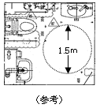  ・男女別のほか、身体障がい者（車椅子利用者含む）用トイレを設けてください。掃除用具等収納スペースを  適宜設けてください。  ・男性用：洋風大便器1個、小便器1個  ・女性用：洋風大便器1個、  ・男女共用洗面器：1個  ・身体障がい者用：洋風大便器1個、  洗面器1個、オストメイト対応シンク1個
倉庫 | 約5㎡ | - 屋内、屋外の両方からアクセスできるようにしてください。
巡回  管理員室  ※ | 約13㎡  （受付コーナー含む） | - 集会所に併設し（同一棟）、集会所とは独立した機能としてください。（集会所が施錠されているときでも、巡回管理員室は機能するように計画してください。）  - 管理員室は、約10㎡確保することとし、それ以外に独立したトイレ（洋風大便器1個）と洗面スペースを合わせて約3㎡を確保してください。  - 外部に通じる出入口を2ヶ所（1ヶ所は住宅入居者相談用の出入り口、もう1ヶ所は勝手口）設けてください。  - 受付コーナーを設けてください。受付コーナーに外部から直接利用できる窓を設け、車椅子の方が利用しやすい高さとしてください。
玄関  廊下 | 適宜 | - 各室を適切に移動できるよう配置してください。  - 下駄箱を設けてください。  - 車椅子の方にも利用しやすい幅員、仕様としてください。  （スロープを設ける場合、勾配は1/15以下とすること）
※ 巡回管理員室とは、大阪府が委託している会社から住宅管理に携わる職員が定期的に出向き、定められた時間内において、入居者の各種申請の相談や取次ぎなどを行う室です。
（3）建物計画で配慮すべきこと
① 屋外から集会所へ入る際は、必ず上履きに履き替える計画としてください。
② 集会室の全体または一部で、ダンス教室やヨガ教室などの運動や、喫茶や食事など、様々な活動を行うことを想定し、柔軟に使えるように計画してください。
- 屋内外レベルや出入口スペースは、高齢者や障がい者の方の利用に配慮して計画してください。（スロープを設ける場合、勾配は1/15以下とすること）
- 維持管理は自治会が行います。（役員が行うことが多いです。）そのため、維持管理しやすく、管理コストが抑えられるよう計画してください。
【参考事例】例えば、天井を高くする、ガラス面を多用するなどの場合は、空調コストを下げる、清掃を容易にするなどの工夫が必要です。
- 通風や採光など環境に配慮した計画としてください。
- 建設コストを抑えられるよう考慮してください。
【参考：想定建設コスト（建物本体のみ）／7,500万円程度】
- 【参考】2050年カーボンニュートラルの実現に貢献するために「伐って、使って、植える」という森林資源の循環利用を進めることが必要不可欠と考えられており、公共建築物等における木材利用の促進が求められています。
林野庁HPリンクhttps://www.rinya.maff.go.jp/j/riyou/koukyou/

（4）配置計画等で配慮すべきこと
① 計画地内に集会所建物および広場・植栽等の外構計画を示してください。団地全体や周辺環境との調和に配慮して、計画してください。
② 一連の撤去工事や造成工事の後の新たに整備される遊歩道や広場と新しい集会所との関係性をイメージし、周辺の環境条件を活かした計画としてください。
③ 計画地のレベル（【別添３-２】造成ライン）は、周辺の団地内通路の高さから3～5ｍ高い位置にあります。ただし、計画地内にレベル差はないものとします。
④ 計画地外周部は法面に接しているため、植栽等で転落防止対策を行ってください。また、建物の配置計画についても配慮してください。
⑤ 集会所へは、計画地北側のアプローチ道路（通常は歩行者専用）からアクセスする計画としてください。なお、アプローチ道路は通常は歩行者のみが通行しますが、維持管理の際や緊急時には車両も通行します。

6 提出作品について
（1）要求図面
① 配置図兼平面図 ： 縮尺1：200 または 縮尺1：400
※ 計画地全体および適宜その周辺程度までを記載し、平面図中には、「5.（2）建物条件」(p.6)の室名を記入してください。
※ 計画地内に、広場や植樹する樹木の位置と種類を記入してください。また、屋外にベンチ等を提案する場合は様子がわかるように示してください。
※ 平面図に加えて、適宜、屋根伏図を追加しても良いものとします。
② 断面図 ： 縮尺1：200
③ 立面図 ： 縮尺1：200（2面以上）
④ パース ： 外観パース一点以上（模型写真でも可）
⑤ 設計主旨および建築概要（適宜建築面積とその算定表・外壁仕上げ・屋根材・構造など）
※ 設計主旨は、「4.（3）審査基準」（p.4）に記述する評価視点①～⑥への配慮とコンセプトがわかるよう記入してください。
※ 今回の本コンクールでは、建物の垂直投影面積を建築面積とします。
※ 面積の算定にあたっては、【別添５】を参照してください。

【注意事項】
・図面には方位、縮尺、寸法を記入し、大きさがわかるようにしてください。
※ 平面図と断面図は縮尺表記のみでなく、寸法も記入すること。
・図面の右肩に登録番号を記入してください（参照：「10.（1）作品の送付方法①」p.11）。

（2）作品の形式など
① 用紙 ： A2サイズの製図用紙1枚に、全ての要求図面を書いてください（縦横自由）。パネル・ボード等への貼り付けは認めません。
② 仕上げ ： 鉛筆書き、墨入れ書き、CADのいずれの仕上げでも可とします。また、図面の着色も自由とします。パースや模型の写真の貼り付けも可とします。
③ その他 ： 作品に学校名、氏名等応募者に関する事項を一切記入しないでください。

7 応募条件
① 作品の提出は1人1作品に限ります。
- 応募登録に関しても1人につき1回の登録しか認められません。
② 共同制作者としての提出についても、①の作品数は1作品とみなします。同一の人から2点以上の作品の提出があった場合、提出された全ての作品について受け付けることができません。
③ 応募作品は未発表のものに限ります。他の作品からの全体または部分的なアイデア等の盗用が判明した場合は失格とし、入選後でも賞を取り消すことがあります。また、応募用紙に虚偽の事項が記載されていた場合も同様とします。設計条件に違反した場合は、減点対象となります。
④ 入選作品に関する権利は、大阪府に帰属することとし、作品を大阪府で保存します。
⑤ 実際に建築する際には、グランプリの提案趣旨を活かして設計しますが、法規上及び予算上等の理由や、自治会要望等により、提案内容を変更する場合がありますのでご了承下さい。

8 応募登録
（1）応募登録
コンクールに応募する場合は、必ず事前に（4）応募登録の方法に示すいずれかの方法で応募登録してください。応募登録を行っていない方の作品の提出は受け付けません。
【記入内容】
・申込（代表）者（氏名、住所、電話番号、学校名）
・共同制作者（氏名、住所、電話番号、学校名） ※ 共同制作者は、2名まで。
【注意事項】
・共同制作者の変更など、応募登録の内容に変更があった場合は、その旨を事務局まで連絡してください。
・共同制作者の変更については、応募登録期間中であれば受け付けます。
（受付期間を過ぎた後での変更は認められません。）
・応募登録は1人につき1回のみとします。共同制作者として登録された場合も、1回の登録とみなします。
・応募登録内容と異なる作品の提出を受け付けることはできません。
（2）応募登録の受付期間
令和3年9月3日（金）午前9時 ～ 12月10日（金）午後5時
- 受付期間を過ぎた登録は一切受け付けることができませんのでご注意下さい。
（3）応募登録番号の返信
応募登録を事務局で受け取った後、9月登録分は9月30日（木）に、10月以降の登録は約2週間程度で応募登録番号の返信を行います。返信のない場合は事務局までお問い合わせ下さい。
- 応募登録番号の返信確認に要する期間を考慮して、早めの応募登録をお願いします。
（4）応募登録の方法
① ホームページ上の応募登録画面による応募登録
URL ： http://www.pref.osaka.jp/koken_keikaku/asunaro/index.html

【注意事項】 ※ よく読んでいただいた上で、応募登録をお願いします。
- 共同制作者がいない場合、共同制作者の氏名の欄に「なし」と記入してください。
- 学校名など記入内容については、省略せずに正式名称を正確に記入してください。
- ホームページ上での応募登録は、メールアドレスをお持ちの方のみとさせていただきます。後日、こちらから登録番号をお知らせします。
- 返信用のメールアドレスは、約200文字の文字数を受信できるものに限ります。
- ホームページ上での応募登録の場合、次のメールアドレスより登録番号のお知らせがあります。（府民お問合せセンター：OtoiawaseCenter@sbox.pref.osaka.lg.jp）
・ 携帯電話、フリーメールなどメールの種類は問いませんが、特に携帯電話の場合、セキュリティの設定上、パソコンからのメールを受信できない場合がありますので、できるだけパソコンを活用していただくか、お持ちの携帯電話の設定をパソコンからのメールを受信できるように変更していただくようお願いします。なお、返信できない場合は、電話連絡させていただくことがあります。
- 申し込みが完了した後、「到達のお知らせメール」が自動送信されますので、 登録番号のお知らせがあるまで保存しておいてください。

② 学校単位での応募登録
学校単位でまとめて応募登録をされる場合は、担当の先生を通じて下記のメール送付先までメールを送付してください。
【学校担当者様へ】
学校単位での応募登録の際、下記URLのあすなろ夢建築ホームページより、「団体応募登録シート.xlsx 」をダウンロードの上、記入していただき、添付の上メールをご送付ください。
URL ： http://www.pref.osaka.jp/koken_keikaku/asunaro/index.html
メール送付先 ： kokyokenchiku-g01@sbox.pref.osaka.lg.jp
  - 件名は、「コンクール応募登録」としてください。
申込者の他、共同制作者は、2名までです。
  - 学校単位での登録の場合「到達のお知らせメール」は送信されませんので、
ご注意ください。
なお、ダウンロード不可等でシートへの記入ができずメールへの添付が不可能な場合に限り、下記の内容を直接メールに記載し、申込みください。
○申込者
氏名、住所、電話番号、学校名
○共同制作者
氏名、住所、電話番号、学校名

9 質問について
質疑応答は原則として行いません。ただし、補足説明・追加説明が必要であると判断した場合については、10月22日（金）までにホームページ上にて公表します。

10 作品の提出等
（1）作品の送付方法
① 応募登録後に返信されたメールに記載された「登録番号」を、作品の右肩に記入してください。 4cm

←登録番号を記入してください。
3cm

←何も記入しないでください。

  - 【別添７】「応募用紙」と【別添８】「チェックリスト」に必要事項を記入のうえ、封筒に入れて密封し、その封筒の上部を作品の裏面に貼り付けてください。（全面を貼り付けないでください。また、両面テープを外すときに、図面を傷つける恐れがありますので、セロハンテープやドラフティングテープで簡易にとめてください。）

  - 郵送を原則とします。
なお、第1部（高校生の部）は原則、学校を通じて提出してください。

  - 提出前に、再度、各種条件を満たしているか必ずチェックしてください。
※ まれに寸法未記入など満足していないものが見受けられます。
課題条件 | 要求図面はそろっているか。(p.8「・6 (1) ①～⑥」)
 | 提出作品の形式は正しいか。(p. 8「・6 (2) ①～③」)
 | 設計条件を満たしているか。(p.5-6「・5 (1)～(2)」)
提出条件 | 応募登録番号を記載しているか。(p. 11「・10 (1)①」)
 | 裏面に応募用紙入りの封筒を貼り付けているか。(p. 11「・10 (1)②」)

（2）作品の提出
令和4年1月6日（木） ～ 令和４年1月13日（木） ※ 当日消印有効
  - 受付期間を過ぎた作品の提出は一切受け付けられませんのでご注意下さい。

（3）作品の送付先
〒559－8555
大阪市住之江区南港北1丁目14番16号
大阪府咲洲庁舎（さきしまコスモタワー）26階
大阪府住宅まちづくり部公共建築室計画課「あすなろ夢建築」事務局

11 その他
（1）現地調査をする上での注意事項
・集会所計画地周辺には、住民の方がお住まいです。現地視察をする際には、住民の方に迷惑のかからないよう十分な配慮をお願いします。
・現地に行く際は、必ず公共交通機関を利用してください。
・新型コロナウイルス感染症の感染拡大防止のため、マスクの着用や、対人距離を確保する等、十分留意して、現地調査を行ってください。
・住棟内には立ち居らないようにしてください。
・【別添２－１】に記載した計画地南側の撤去住棟エリアには立ち入らないようにしてください。
・現在利用中の集会所の内部を見学することはできませんので、あらかじめご了承ください。
・現地の写真は、【別添４】に掲載するほか、その他の写真もＨＰに掲載しますので、ご参照ください。

（2）作品の返却
応募作品の返却は、予め希望し、返却期間内に指定場所までお越しいただいた場合に限り行います。入選作品については、返却しませんのでご了承ください。
返却期間：令和4年3月下旬（日程は決定次第ホームページで発表します）
（午前10時から午後5時までにお越しください。）
返却場所：大阪市住之江区南港北1丁目14番16号
大阪府咲洲庁舎（さきしまコスモタワー）26階
大阪府住宅まちづくり部公共建築室計画課 計画グループ
※ 返却期間内に作品を受け取りに来られなかった場合は、処分いたしますのでご注意下さい。
※ 学校単位での返却が可能な場合、できるだけ学校単位でお願いいたします。

■作品の送付先と返却場所
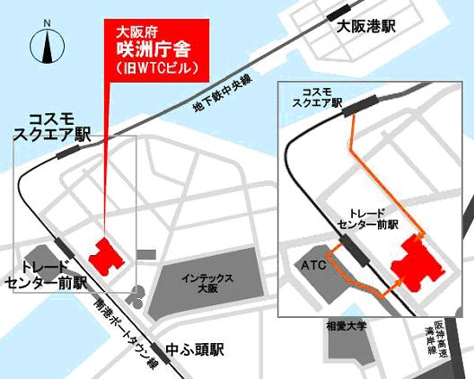
○地下鉄中央線 「コスモスクエア」駅下車
南東へ徒歩約8分

○ニュートラム南港ポートタウン線 「トレードセンター前」駅下車、ATCビル直結

大阪市住之江区南港北1丁目14番16号
大阪府咲洲庁舎（さきしまコスモタワー）26階
大阪府住宅まちづくり部
公共建築室計画課 計画グループ

（3）個人情報の取り扱いについて
本コンクールの応募登録や応募に際してご記入いただいた、氏名・住所などの個人情報は、統計的な応募集計に利用させていただき、関係者以外の第三者に個人情報を開示・提供いたしません。また、個人情報は適切に管理いたします。
なお、入賞者に関しては、入賞作品とともに、氏名・学校名・学年をホームページ等で広く公表させていただきます。また、審査経過の公表において、作品提出者の氏名・学校名・学年をホームページに掲載することがあります。
これらの公表を希望されない場合は、その旨を応募用紙の所定の欄にご記入ください。その記入がない場合は、公表することに同意いただいたものとみなします。

（4）お問い合わせ先
「あすなろ夢建築」大阪府公共建築設計コンクール事務局
大阪府住宅まちづくり部公共建築室計画課 計画グループ
TEL 06－6210－9787（直通）
※ コンクールの応募要領、応募用紙は公共建築室のホームページに掲載しています。
URL：http://www.pref.osaka.jp/koken_keikaku/asunaro/index.html

（5）大阪府営吹田古江台住宅団地へのアクセス
電車でのアクセス 阪急千里線「北千里駅」より徒歩約４分
大阪府住宅供給公社ホームページより
（大阪府営吹田古江台地住宅団地ページ：https://www.osaka-kousha.or.jp/x-rpref/x-houseinfo.asp?3514 ）

